

健康圈内容管理后台
软件需求规格说明书

文档版本号： | V0.1 | 文档编号： | JKQ-PLTX-002
文档密级： | 内部公开 | 归属部门/项目： | 平台运营部
编写人： | 俞况洲 | 生效日期： | 2019-6-5

版权信息
本文件涉及之信息，属浙江融创信息产业有限公司所有。
未经浙江融创信息产业有限公司允许，文件中的任何部分都不能以任何形式向第三方散发。
修订页
日期 | 版本号 | 修订说明 | 修订人 | 审核人 | 批准人
2019-06-05 | V0.1 | 评论体系管理后台 | 俞况洲

目录
1 引言 4
2 产品架构及总技术方案 4
2.1 产品架构 4
2.2 技术方案 4
2.3 整体流程图 5
3 功能用例 5
3.1 功能用例1 6
3.1.1 功能用例1用例图 6
3.1.2 功能用例1用例定义 6
4 界面原型 7
4.1 界面原型1 7
4.2 界面原型2 7
5 非功能性需求 7
5.1 安全需求 7
5.2 维护性 8
5.3 移植性 8
5.4 可靠性 8
5.5 易用性 8
5.6 性能需求 8
5.7 用户界面需求 8
5.8 系统运行环境需求 8
5.8.1 硬件平台 8
5.9 支持软件 9
5.10 其他非功能性需求 9
6 接口 9
6.1 用户界面 10
6.2 与外部软件接口 10
6.3 外部硬件接口 10
6.4 软件内部接口 10
6.4.1 功能点与框架及数据库之间的接口 10
6.4.2 功能点之间的接口 10
6.5 通信接口 10
7 附件 10

概述
客户端的医院、医生以及机构、机构套餐（商品）的评论展示。
医院、医生、商户评论回复以及用户对客户端的医院、医生以及机构、机构套餐（商品）的点评、追加评论。

产品架构及总技术方案

产品架构
【描述产品的架构用于分配功能需求】
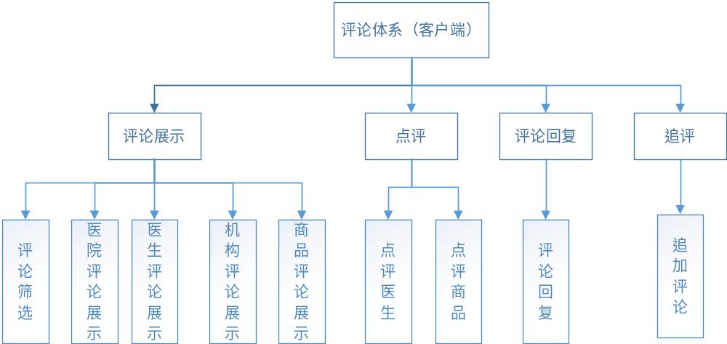

技术方案
[简单描述项目的技术路线或方案]
C/S架构，SSH三层架构，ORACLE数据库等

整体流程图

功能用例
用例编号编码规则：
UC_项目简称_模块编号（两位）功能点编号（两位），如DSP项目的用户登录，用例编号为：UC_DSP_0101

运营管理后台

增加运营位置管理等菜单
用例编号 | PLTX_UC_1
用例名称 | 增加运营位置管理等菜单
用例优先级 | 高
角色(执行者) | 平台运营人员
前置条件 | 用户登录，且拥有对应的菜单功能权限
基本事件流 | 执行者 | 系统响应
基本事件流 | 1 用户登录 | 1.1 运营管理下新增运营位置管理
基本事件流 | 1 用户登录 | 1.2
备选事件流 | 备选事件流
备选事件流 | 执行者 | 系统响应
备选事件流 | 1 用户登录 | 1.1：没有菜单权限、功能权限时不展示
异常事件流
异常事件流 | 执行者 | 系统响应
后置条件

扩展点
界面原型

运营位置管理
用例编号 | PLTX_UC_2
用例名称 | 运营位置管理
用例优先级 | 高
角色(执行者) | 平台运营人员
前置条件 | 用户登录，且拥有对应的菜单功能权限
基本事件流 | 执行者 | 系统响应
基本事件流 | 1 用户选择运营位置管理 | - 筛选项：  - 模块：下拉选择。  - 页面：下拉选择。根据实际位置的信息获取。新增时，页面可以手动填写。模块和页面需要有一个联动效果，即选择模块后，页面的下拉框只显示该模块下的页面。
基本事件流 | 1 用户选择运营位置管理 | - 列表展示运营位置，按位置编号排序，字段如下：  - 位置编号  - 模块  - 页面  - 位置名称  - 发布状态
基本事件流 | 1 用户选择运营位置管理 | - 列表按钮：  - 查看，点击后跳转至该位置的详情页面。  - 配置，点击后跳转至该位置的配置页面。  - 发布/下线
基本事件流 | 1 用户选择运营位置管理 | - 新增运营位置。点击后跳转到新增页面，需要填写以下字段：  - 位置编号，要做重复性校验。  - 位置名称  - 模块  - 页面  新增后默认为未发布状态。
基本事件流 | 1 用户选择运营位置管理 | 1.5
备选事件流 | 备选事件流
备选事件流 | 执行者 | 系统响应
异常事件流
异常事件流 | 执行者 | 系统响应
后置条件

扩展点
界面原型

运营位置配置
用例编号 | PLTX_UC_3
用例名称 | 运营位置配置
用例优先级 | 高
角色(执行者) | 平台运营人员
前置条件 | 用户登录，且拥有对应的菜单功能权限
基本事件流 | 执行者 | 系统响应
基本事件流 | 1 用户选择运营位置后，点击配置按钮，进入位置配置页面 | 1.1 展示位置基本信息和扩展信息列表。一个运营位置可因为位置参数的不同包含多个扩展信息。
基本事件流 | 1 用户选择运营位置后，点击配置按钮，进入位置配置页面 | 1.2 扩展信息列表筛选项：参数类型-ID（通过参数选择器来选择），标题
基本事件流 | 1 用户选择运营位置后，点击配置按钮，进入位置配置页面 | 1.3 扩展信息列表字段：  1）序号（可认为就是编号，ID）  2）参数类型。和参数ID搭配使用  3）参数ID。  4）参数名称。如果是医院、机构显示门店名称，如果是医生显示医生姓名，如果是科室显示科室名称，如果是商品显示商品名称，如果是文章显示文章名称，如果是活动显示活动名称  5）标题  6）发布状态
基本事件流 | 1 用户选择运营位置后，点击配置按钮，进入位置配置页面 | - 扩展信息列表按钮：  - 查看。点击跳转到运营位置扩展详情  - 编辑。点击跳转到运营位置扩展详情，可编辑  - 下线  - 删除。只有下线状态的可以删除。
基本事件流 | 1 用户选择运营位置后，点击配置按钮，进入位置配置页面 | 1.6 点击新增扩展信息，跳转到新增扩展信息页面。新增扩展信息时，必须首先新增无参数扩展信息，即不选择参数信息作为默认扩展信息。新增和编辑时弹出的参数选择器，只需要显示未配置的数据。
基本事件流 | 1 用户选择运营位置后，点击配置按钮，进入位置配置页面 | 1.7点击确定后，保存运营位置的配置信息并返回至运营位置管理页面；点击取消后，不保存任何信息，返回至运营位置管理页面。
基本事件流 | 2.运营位置扩展信息页面 | 2.1运营位置扩展信息页面展示运营位置基本信息、运营位置扩展信息和运营位置元素列表。元素是有排序的，可上下箭头调整排序值。
基本事件流 | 2.运营位置扩展信息页面 | 2.2 运营位置扩展属性如下  1） 标题  2） 副标题（4-12字）  3） 图片  4） 展示类型：下拉，对象；其他（默认）。位置的展示类型如果是对象，元素的展示需要根据元素的链接来灵活处理。如：位置的展示类型配置了对象，如果元素的链接指向某一个机构，接口就返回机构的对象，前端就展示机构相关的信息。  5） 展示人群：单选，可选全部；自定义（自定义暂缓）  6） 参数类型，参数ID，参数名称：部分位置的展示，是根据不同的位置参数来展示不同的信息的。右侧有参数选择按钮，点击后弹出参数选择器。  7） 是否需要角标：选择是后需要填写角标文字及角标链接，必填。
基本事件流 | 2.运营位置扩展信息页面 | - 位置元素列表字段：  - 序号，从小到大对元素编号，列表以该字段从小到大排序  - 标题  - 副标题  - 链接地址。显示不全用…，tips展示全部  - 操作
基本事件流 | 2.运营位置扩展信息页面 | - 列表操作  - 查看。点击后跳转到元素详情查看  - 编辑。点击后跳转到元素详情编辑  - 发布/下线  - 删除。只有下线状态的元素可删除，发布状态的元素提示“该元素正在使用中，请先下线”。  - 置顶。点击后该元素排到第一位。
基本事件流 | 2.运营位置扩展信息页面 | - 新增位置元素，点击后跳转到新增位置元素页面。位置元素的字段如下：位置序号（该元素新增后，处于列表的排序值）；标题；副标题；图片；ICON；角标；简介（不超过60字）；链接地址。新增后，该位置元素为未发布状态，需手动发布后生效。
基本事件流 | 3.位置元素页面 | - 位置元素展示的字段  - 序号。新增和编辑时可填写，如有冲突则进行插入，其他元素往后排。  - 标题：文字  - 副标题：文字  - 图片：图片  - ICON：ICON  - 角标：图片  - 简介：文字  - 链接地址：文本输入框，可自由输入。文本框右侧有链接选择按钮，点击后弹出链接选择器。
基本事件流 |  | 4.1预览按钮。点击预览后，可根据运营位置信息临时生成预览页面，提供运营人员查看。（后续版本。）
备选事件流 | 备选事件流
备选事件流 | 执行者 | 系统响应
异常事件流
异常事件流 | 执行者 | 系统响应
后置条件

扩展点
界面原型

参数选择器
用例编号 | PLTX_UC_4
用例名称 | 参数选择器
用例优先级 | 高
角色(执行者) | 平台运营人员
前置条件
基本事件流 | 执行者 | 系统响应
基本事件流 | 1 运营位置配置时，点击参数选择 | 1.1 弹框打开参数选择器，最上面是可选择的TAB页，可以切换，TAB页的数据是固定的，但随着系统的变化可以扩展。目前暂定的TAB有：医院；科室；医生；机构；商品；文章；活动；
基本事件流 | 1 运营位置配置时，点击参数选择 | 1.2 医院TAB页（展示绑定了预约挂号服务的门店）  1）筛选项：医院名称  2）列表展示医院列表  3）列表展示字段为：医院ID，医院名称  4）列表可单选，点击后，高亮选中
基本事件流 | 1 运营位置配置时，点击参数选择 | 1.3 科室TAB页，（预约挂号）  1）筛选项：医院名称，科室名称  2）列表展示科室列表  3）列表展示字段为：科室ID，医院名称，科室名称  4）列表可单选，点击后，高亮选中
基本事件流 | 1 运营位置配置时，点击参数选择 | 1.4 医生TAB页  1）筛选项：医生名称  2）列表展示医生列表  3）列表展示字段为：医生ID，医院名称，科室名称，医生名称  4）列表可单选，点击后，高亮选中
基本事件流 | 1 运营位置配置时，点击参数选择 | 1.5 机构TAB页（展示绑定了通用服务的门店）  1）筛选项：机构名称  2）列表展示机构列表  3）列表展示字段为：机构ID，机构名称  4）列表可单选，点击后，高亮选中
基本事件流 | 1 运营位置配置时，点击参数选择 | 1.6 商品TAB页  1）筛选项：商品名称  2）列表展示商品列表  3）列表展示字段为：商品ID，机构名称，商品名称，商品价格，商品销量  4）列表可单选，点击后，高亮选中
基本事件流 | 1 运营位置配置时，点击参数选择 | 1.7 文章TAB页（暂缓）  1）筛选项：文章名称  2）列表展示文章列表  3）列表展示字段为：文章ID，医生名称，文章名称，配置/未配置  4）列表可单选，点击后，高亮选中
基本事件流 | 1 运营位置配置时，点击参数选择 | 1.8 活动TAB页（暂缓）  1）筛选项：活动名称  2）列表展示活动列表  3）列表展示字段为：活动ID，活动名称，活动开始时间，活动结束时间  4）列表可单选，点击后，高亮选中
基本事件流 | 1 运营位置配置时，点击参数选择 | 2.1 其他按钮：  1）点击确定后，关闭对话框，并自动根据选中的对象生成参数类型、参数ID，填充到位置配置页面中位置元素的参数类型、参数ID字段，如果该字段原来有值，要更新成新的。参数更新后，需刷新运营位置信息和运营位置元素列表。  2）点击取消后，关闭对话框不做任何处理。
备选事件流 | 备选事件流
备选事件流 | 执行者 | 系统响应
备选事件流 | 1 运营位置配置时，点击参数选择 | 1.1 如果位置配置页面中位置元素的参数类型、参数ID原本有值且可以正确解析，点开的参数选择器时要自动显示对应的TAB和对应的对象；如果为空值或者非法字符串、解析失败等其他情况，则展示默认第一个TAB。
备选事件流 |  | 1.2 当位置参数为空时，为该位置的默认值。
异常事件流
异常事件流 | 执行者 | 系统响应
后置条件

扩展点
界面原型

链接选择器
用例编号 | PLTX_UC_5
用例名称 | 链接选择器
用例优先级 | 高
角色(执行者) | 平台运营人员
前置条件 | 用户登录，且拥有对应的菜单功能权限
基本事件流 | 执行者 | 系统响应
基本事件流 | 1 运营位置配置时，点击链接选择 | 1.1 弹框打开链接选择器，最上面是可选择的TAB页，可以切换，TAB页的数据是固定的，但随着系统的变化可以扩展。目前暂定的TAB有：健康导航；医院；科室；医生；机构；商品；文章；活动；功能
基本事件流 | 1 运营位置配置时，点击链接选择 | 1.2 健康导航TAB页  1）根据APP展示定义的浙江健康导航的各页面。（位置进一步细化，需讨论）  2）可单选，点击后，高亮选中  3）页面表格如下
基本事件流 | 1 运营位置配置时，点击链接选择 | 1.3 医院TAB页（展示绑定了预约挂号服务的门店）  1）筛选项：医院名称  2）列表展示医院列表  3）列表展示字段为：医院ID，医院名称  4）列表可单选，点击后，高亮选中
基本事件流 | 1 运营位置配置时，点击链接选择 | 1.4 科室TAB页  1）筛选项：医院名称，科室名称  2）列表展示科室列表  3）列表展示字段为：科室ID，医院名称，科室名称  4）列表可单选，点击后，高亮选中
基本事件流 | 1 运营位置配置时，点击链接选择 | 1.5 医生TAB页  1）筛选项：医院名称，科室名称医生名称  2）列表展示医生列表  3）列表展示字段为：医生ID，医院名称，科室名称，医生名称  4）列表可单选，点击后，高亮选中
基本事件流 | 1 运营位置配置时，点击链接选择 | 1.6 机构TAB页（展示绑定了通用服务的门店）  1）筛选项：机构名称  2）列表展示机构列表  3）列表展示字段为：机构ID，机构名称  4）列表可单选，点击后，高亮选中
基本事件流 | 1 运营位置配置时，点击链接选择 | 1.7 商品TAB页  1）筛选项：商品名称  2）列表展示商品列表  3）列表展示字段为：商品ID，机构名称，商品名称，商品价格，商品销量。  4）列表可单选，点击后，高亮选中
基本事件流 | 1 运营位置配置时，点击链接选择 | 1.8 文章TAB页（暂缓）  1）筛选项：文章名称  2）列表展示文章列表  3）列表展示字段为：文章ID，医生名称，文章名称  4）列表可单选，点击后，高亮选中
基本事件流 | 1 运营位置配置时，点击链接选择 | 1.9 活动TAB页（暂缓）  1）筛选项：活动名称  2）列表展示活动列表  3）列表展示字段为：活动ID，活动名称，活动开始时间，活动结束时间  4）列表可单选，点击后，高亮选中
基本事件流 | 1 运营位置配置时，点击链接选择 | 2.1 其他按钮：  1）点击确定后，关闭对话框，并自动根据选中的对象生成对应的内链，填充到位置配置页面中位置元素的链接字段，如果该字段原来有值，要更新成新的。  2）点击取消后，关闭对话框不做任何处理。
备选事件流 | 备选事件流
备选事件流 | 执行者 | 系统响应
备选事件流 | 1 运营位置配置时，点击链接选择 | 1.1 如果位置配置页面中位置元素的链接字段原本有值且可以正确解析，点开的链接配置要自动显示对应的TAB和对应的对象；如果为空值或者非法字符串、解析失败等其他情况，则展示默认第一个TAB。
异常事件流
异常事件流 | 执行者 | 系统响应
后置条件

扩展点
界面原型
位置运营健康导航页需实现以下配置：
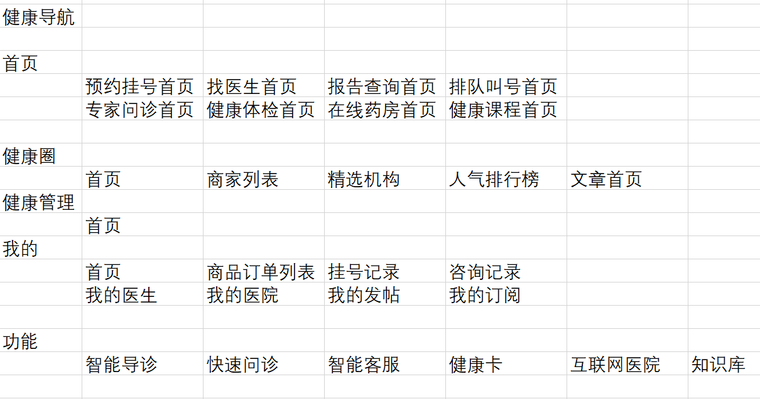

同科室医生管理
用例编号 | PLTX_UC_1
用例名称 | 同科室医生管理
用例优先级 | 高
角色(执行者) | 平台运营人员
前置条件 | 用户登录，且拥有对应的菜单功能权限
基本事件流 | 执行者 | 系统响应
基本事件流 | 1 用户点击同科室医生管理 | 1.1 预约挂号下医院列表，展示同科室医生按钮
基本事件流 | 1 用户点击同科室医生管理 | 1.2 点击同科室医生按钮，跳转到同科室医生列表页
基本事件流 | 1 用户点击同科室医生管理 | 1.3 筛选字段：预约挂号科室；平台医生姓名
基本事件流 | 1 用户点击同科室医生管理 | 1.4 列表字段：  1）序号  2）科室  3）医生姓名  - 发布状态
基本事件流 | 1 用户点击同科室医生管理 | 1.5 列表按钮  - 发布/下线  - 删除  - 排序上下箭头
基本事件流 | 1 用户点击同科室医生管理 | - 新增同科室医生  - 展示平台医生列表，可单选  - 筛选项：医院名称、科室名称、医生名称。
备选事件流 | 备选事件流
备选事件流 | 执行者 | 系统响应
备选事件流 | 1 用户登录 | 1.1：没有菜单权限、功能权限时不展示
异常事件流
异常事件流 | 执行者 | 系统响应
后置条件

扩展点
界面原型

非功能性需求

安全需求
示例：根据国标《信息系统安全等级保护实施指南》，本方案将从物理层面、终端层面、主机网络层面、数据层面、应用层面以及贯穿五个层面的管理层面全方位、多层次的对青海省人力资源市场统一业务应用平台系统的安全进行设计，以下是青海省人力资源市场统一业务应用平台系统的整体安全架构。
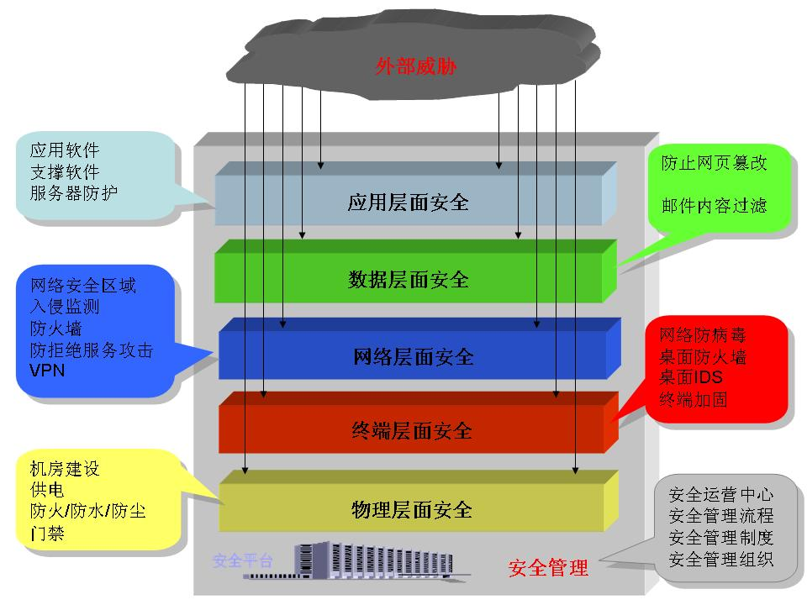
在5个技术层面进行设计的同时，还需要对信息系统的管理以及安全产品的集中管理进行设计和描述，从而形成一个整体的安全体系。
- 安全管理
主要从安全相关制度规范的建立来加强和落实安全思想和安全操作规范。
- 物理层面安全
物理层面安全为信息系统的安全运行和信息的安全保护提供基本的计算机、网络硬件设备、设施、环境、介质等方面的全面支持。
- 终端层面安全。
对信息系统中的终端以及主机节点进行安全评估、加固和安全维护，部署安全桌面系统等操作。
- 网络层面安全
网络层面安全为信息系统在网络环境的安全运行提供支持。一方面，确保网络系统的安全运行，提供有效的网络服务。另一方面，确保在网上传输数据的保密性、完整性、可用性、可控性和不可否认性等。通过访问控制、入侵监测、防病毒设备等安全设备实现网络的安全，同时对网络设备进行安全加固和维护。
- 数据层面安全
系统层面安全是在物理安全的基础上提供安全的操作系统和安全的数据库管理系统，以实现操作系统和数据库管理系统的安全运行以及对操作系统和数据库管理系统所存储、传输和处理数据的安全保护。
- 应用层面安全
应用层面安全是在物理、系统、网络等层面安全的支持下，实现用户安全需求所确定的安全目标。

维护性
示例1：要求开发团队人员和运维人员做好日志、记录、操作说明等诸多文档，经过系统测试后正式运营上线发现问题可以及时不漏保障系统正常运行。实现系统功能模块化、系统预置拓展空间、加大程序可控化。

移植性
示例：开发语言选择J2EE实现程序的跨平台开发，使程序可以再Windows、UNIX、linux、等操作系统上平行移植。

可靠性
示例：应能够连续24小时不间断工作，平均无故障时间>8760小时，出现故障应能及时报警，软件系统应具备自动或手动恢复措施，自动恢复时间<15分钟，手工恢复时间<12小时，以便在发生错误时能够快速地恢复正常运行，软件系统要防止消耗过多的系统资源而使系统崩溃。

可扩展性
示例：本期项目中，中心更新数据库、应用服务器、网关硬件设备，将按照最优性价比的原则，尽量选用先进的计算机设备，采用先进的技术手段，开发高可靠性、高性能的金融产品。所选主机系统在性能上留有一定的空闲，还可通过增加CPU板或内存等方式提高主机的处理能力，存储可通过增加硬盘等方法进行扩展。
新系统将分中心上收后，分中心仅做通讯通道，应用、数据集中于中心，使系统的可扩展性增强。当系统需进行业务扩展和处理能力扩展时，仅需在中心进行应用和硬件设备的升级。
分中心的渠道前置机上收至中心，在中心建立统一的渠道前置机，在渠道扩展上提高了系统的可扩展性。

性能需求
示例：并发用户数
系统用户：500用户。
- 平均响应时间
在不考虑网络因素的情况下：
（1）业务办理
单记录录入/修改的响应时间<=2秒
平均响应时间<=3秒
除单笔业务以外的其他业务响应时间<=3秒
（2）查询
单记录查询的响应时间<=3秒
平均响应时间<=4秒
除单笔业务以外的其他业务响应时间<=5秒
（3）统计
单笔统计的响应时间<=3秒
平均响应时间<=60秒
除单笔统计以外的其他统计响应时间<=1200秒
会计报表的响应时间<=180秒
（4）公众服务（触摸屏、自助式个人账户打印）
单记录处理的响应时间<=2秒
平均响应时间<=3秒
除单笔业务以外的其他业务响应时间<=3秒

易用性与用户界面需求
- 对系统框架，菜单结构等有什么要求
- 界面采用左中右布置，上。三级菜单
- 运行界面美观、简洁、大方，符合并突出行业及邮政11185的特点。
- 界面采用简单明了的表达方式，如树形结构、弹出式窗口。
- 具有缺省值、操作提示、自动检查、自动纠错功能。
- 软件功能符合使用人员的操作习惯。
- 能灵活地定义参数和处理规则，方便地采用符合自己业务特点的方案。
- 具有联机在线帮助功能，帮助信息使用中文且清晰、易理解。

系统运行环境需求
示例：高校固定资产管理系统对网络硬件环境没有特别要求，计算机可以通过细缆组网，也可以通过双绞线和HUB连接。此外，用户可以采用单网或双网，增强可靠性。系统可以运行在因特网、校园网、局域网等网络环境中。

硬件平台
示例：高校固定资产管理系统对于服务器由于需要安装数据库软件及工具软件，配置要求较高：
专业服务器，要求：IE：6.0及以上
CPU：Intel Pentium Xeon 双核
内存：4G 以上
硬盘：300G以上
光驱：24速以上
并口：有
网卡：100Mps
操作系统：Windows 2000 Server 或者以上
数据库系统： SQL Server 2005
安装杀毒软件（建议）
建议服务器高校固定资产管理系统专用，应安排专人负责定期维护，及时安装操作系统及数据库系统安全补丁，要有必要的防黑客攻击、防病毒措施，保证服务器安全。
对于客户机的要求较低：
要求：CPU:intel PIII 以上
内存：256M
硬盘：20G
网卡：10/100Mbs
安装杀毒软件（建议）
能够正常运行Windows 98/ME/2000/XP操作系统

接口

用户界面

界面原型1
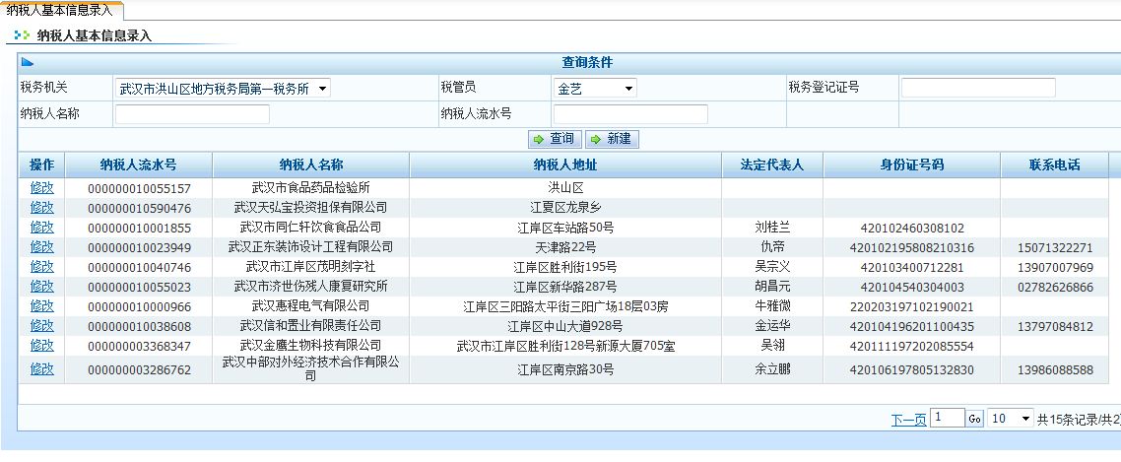

界面原型2

与外部软件接口

外部硬件接口

软件内部接口
//描述软件内部的接口，但不必要描述常规功能模块的页面与框架或平台或业务规则层或数据库或中间件的常见的接口。
//但需要描述功能模块之间要传递的接口。例如，某配置点自动检测到非法操作用户时，自动调用登陆用例及其接口。

通信接口

附件

